Hodnocení informačního střediska

Základní údaje

 | Název výzkumu | Hodnocení informačního střediska
 | Autor | Richard Žižka
 | Jazyk dotazníku | Čeština
 | Veřejná adresa dotazníku | http://www.survio.com/survey/d/P3V8N1M9G5W7V2O6G
 | První odpověď  Poslední odpověď | 28. 02. 2014  03. 03. 2014
 | Doba trvání | 4 dnů

Statistika respondentů

42 | 20 | 1 | 21 | 47,62%
Počet návštěv | Počet dokončených | Počet nedokončených | Pouze zobrazení | Celková úspěšnost
Historie návštěv (28. 02. 2014 - 03. 03. 2014)
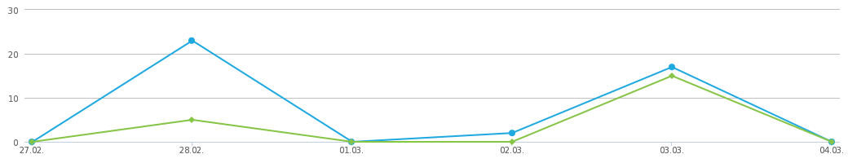
 | Počet návštěv (42) |  | Počet dokončených (20)

Celkem návštěv | Zdroje návštěv | Čas vyplňování dotazníku
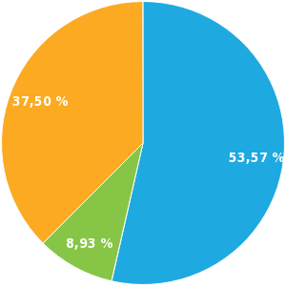 | 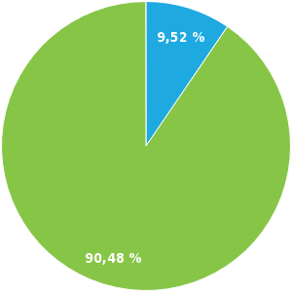 | 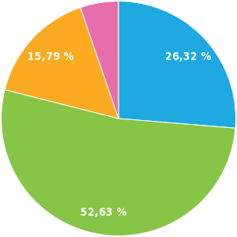
Pouze zobrazeno (53.57%)  Nedokončeno (8.93%)  Dokončeno (37.50%) | Přímý odkaz (9.52%)  E-mailová pozvánka (90.48%) | <1 min. (26.32%)  1-2 min. (52.63%)  2-5 min. (15.79%)  10-30 min. (5.26%)

Výsledky
1. Využívám informační středisko jako:
Výběr z možností, více možných, zodpovězeno 20x, nezodpovězeno 0x
Odpověď | Odpovědi | Podíl
Občan | 14 | 70.00%
Turista | 11 | 55.00%
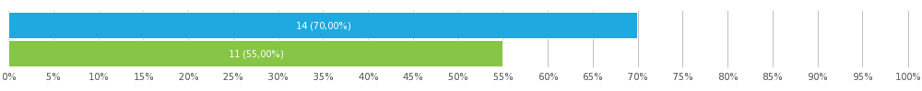
2. Do jaké věkové kategorie patříte?
Výběr z možností, zodpovězeno 20x, nezodpovězeno 0x
Odpověď | Odpovědi | Podíl
0-20 | 2 | 10.00%
21-30 | 10 | 50.00%
31-40 | 2 | 10.00%
41-50 | 1 | 5.00%
51-60 | 3 | 15.00%
61+ | 2 | 10.00%
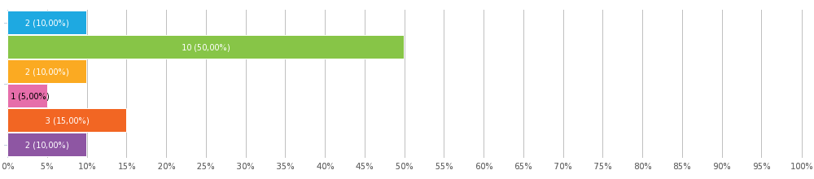

3. Jak často využíváte služeb informačního střediska?
Výběr z možností, zodpovězeno 20x, nezodpovězeno 0x
Odpověď | Odpovědi | Podíl
Vícekrát měsíčně | 1 | 5.00%
Jednou měsíčně | 8 | 40.00%
Jednou ročně | 5 | 25.00%
Méně často | 6 | 30.00%
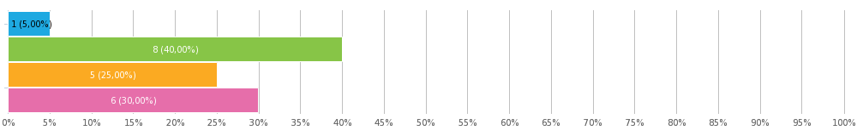
4. Z jakého důvodu jste navštívil/a naše informační středisko?
Výběr z možností, více možných, zodpovězeno 20x, nezodpovězeno 0x
Odpověď | Odpovědi | Podíl
Informace pro cestování po regionu | 4 | 20.00%
Informace o kulturním dění v regionu | 10 | 50.00%
Přístup k internetu | 6 | 30.00%
Možnost kopírování | 10 | 50.00%
Získání informačních materiálů a upomínkových předmětů | 3 | 15.00%
Nabídka prohlídky města s výkladem | 6 | 30.00%
Zakoupení vstupenek v předprodeji | 4 | 20.00%
Jiný (prosím uveďte) | 2 | 10.00%
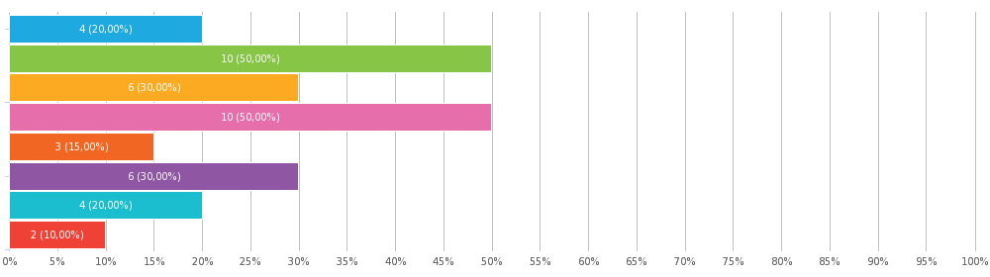

byl jsem požádán
Ut enim ad minim veniam, quis nostrud exercitation ullamco laboris nisi ut
5. Do jaké míry jste byl/a spokojen/a s následujícími službami:
Matice výběru z možností, zodpovězeno 20x, nezodpovězeno 0x
 | Spokojen/a | Spíše spokojen/a | Nevím | Spíše nespokojen/a | Nespokojen/a
Nabídka turistických služeb | 7 (35.00%) | 7 (35.00%) | 0 | 1 (5.00%) | 0
Kvalita informací | 4 (20.00%) | 10 (50.00%) | 0 | 0 | 1 (5.00%)
Rychlost připojení k internetu | 4 (20.00%) | 8 (40.00%) | 0 | 3 (15.00%) | 1 (5.00%)
Zázemí informačního střediska | 4 (20.00%) | 8 (40.00%) | 0 | 0 | 0
Personál | 12 (60.00%) | 3 (15.00%) | 0 | 4 (20.00%) | 1 (5.00%)
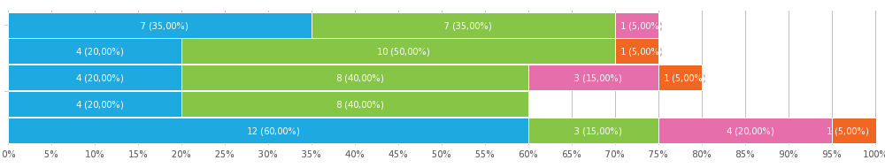
6. Získal/a jste v informačním středisku požadované informace?
Výběr z možností, zodpovězeno 20x, nezodpovězeno 0x
Odpověď | Odpovědi | Podíl
Ano | 13 | 65.00%
Ne | 7 | 35.00%
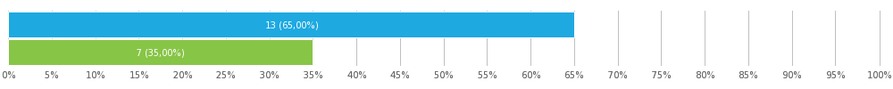
7. Navštívil/a jste někdy webové stránky našeho informačního centra?
Výběr z možností, zodpovězeno 20x, nezodpovězeno 0x
Odpověď | Odpovědi | Podíl
Ano | 17 | 85.00%
Ne | 3 | 15.00%
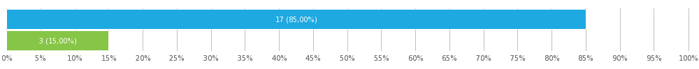
8. Našel/la jste na našich webových stránkách vše, co jste hledal/a?
Výběr z možností, zodpovězeno 20x, nezodpovězeno 0x
Odpověď | Odpovědi | Podíl
Ano | 17 | 85.00%
Ne (prosím, uveďte co jste nenašel/la) | 3 | 15.00%

Sed ut perspiciatis, unde omnis iste natus error sit voluptatem accusantium doloremque laudantium, totam rem aperiam eaque ipsa, quae ab illo inventore veritatis et quasi architecto beatae vitae dicta sunt, explicabo. Nemo enim ipsam voluptatem, quia voluptas sit, aspernatur aut odit aut fugit, sed quia consequuntur magni dolores eos, qui ratione voluptatem sequi nesciunt, neque porro quisquam est, qui dolorem ipsum, quia dolor sit amet consectetur adipisci[ng] velit, sed quia non numquam [do] eius modi tempora inci[di]dunt, ut labore et dolore magnam aliquam quaerat voluptatem. Ut enim ad minima veniam, quis nostrum exercitationem ullam corporis suscipit laboriosam, nisi ut aliquid ex ea commodi consequatur? Quis autem vel eum iure reprehenderit, qui in ea voluptate velit esse, quam nihil molestiae consequatur, vel illum, qui dolorem eum fugiat, quo voluptas nulla pariatur?
culpa qui officia deserunt
corporis suscipit laboriosam
9. Hodnotíte informační středisko jako přínosné a důležité?
Výběr z možností, zodpovězeno 20x, nezodpovězeno 0x
Odpověď | Odpovědi | Podíl
Ano | 19 | 95.00%
Ne ( z jakého důvodu) | 1 | 5.00%
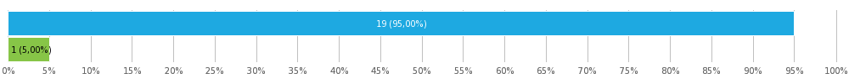

commodo consequat

10. Jak jste celkově spokojen/a se službami informačního střediska?
Hvězdičkové hodnocení, zodpovězeno 20x, nezodpovězeno 0x
Počet hvězdiček 6.65/10
Odpověď | Odpovědi | Podíl
10/10 | 1 | 5.00%
9/10 | 3 | 15.00%
8/10 | 3 | 15.00%
7/10 | 3 | 15.00%
6/10 | 4 | 20.00%
5/10 | 4 | 20.00%
4/10 | 1 | 5.00%
3/10 | 1 | 5.00%
2/10 | 0 | 0.00%
1/10 | 0 | 0.00%
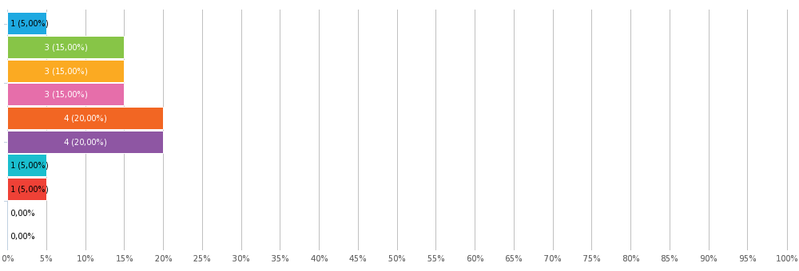
11. Máte nějaký návrh pro zlepšení služeb našeho informačního střediska?
Textová odpověď, zodpovězeno 20x, nezodpovězeno 0x
Aenean laoreet imperdiet lacus ac bibendum.

Sed ut perspiciatis, unde omnis iste natus error sit voluptatem accusantium doloremque laudantium, totam rem aperiam eaque ipsa, quae ab illo inventore veritatis et quasi architecto beatae vitae dicta sunt, explicabo. Nemo enim ipsam voluptatem, quia voluptas sit, aspernatur aut odit aut fugit, sed quia consequuntur magni dolores eos, qui ratione voluptatem sequi nesciunt, neque porro quisquam est, qui dolorem ipsum, quia dolor sit amet consectetur adipisci[ng] velit, sed quia non numquam [do] eius modi tempora inci[di]dunt, ut labore et dolore magnam aliquam quaerat voluptatem. Ut enim ad minima veniam, quis nostrum exercitationem ullam corporis suscipit laboriosam, nisi ut aliquid ex ea commodi consequatur? Quis autem vel eum iure reprehenderit, qui in ea voluptate velit esse, quam nihil molestiae consequatur, vel illum, qui dolorem eum fugiat, quo voluptas nulla pariatur?Sed ut perspiciatis, unde omnis iste natus error sit voluptatem accusantium doloremque laudantium, totam rem aperiam eaque ipsa, quae ab illo inventore veritatis et quasi architecto beatae vitae dicta sunt, explicabo. Nemo enim ipsam voluptatem, quia voluptas sit, aspernatur aut odit aut fugit, sed quia consequuntur magni dolores eos, qui ratione voluptatem sequi nesciunt, neque porro quisquam est, qui dolorem ipsum, quia dolor sit amet consectetur adipisci[ng] velit, sed quia non numquam [do] eius modi tempora inci[di]dunt, ut labore et dolore magnam aliquam quaerat voluptatem. Ut enim ad minima veniam, quis nostrum exercitationem ullam corporis suscipit laboriosam, nisi ut aliquid ex ea commodi consequatur? Quis autem vel eum iure reprehenderit, qui in ea voluptate velit esse, quam nihil molestiae consequatur, vel illum, qui dolorem eum fugiat, quo voluptas nulla pariatur?

Lorem ipsum dolor sit amet, consectetur adipisicing elit, sed do eiusmod tempor incididunt ut labore et dolore magna aliqua.

ne

zatím bez návrhu

“Sed ut perspiciatis, unde omnis iste natus error sit voluptatem accusantium doloremque laudantium, totam rem aperiam eaque ipsa, quae ab illo inventore veritatis et quasi architecto beatae vitae dicta sunt, explicabo. Nemo enim ipsam voluptatem, quia voluptas sit, aspernatur aut odit aut fugit, sed quia consequuntur magni dolores eos, qui ratione voluptatem sequi nesciunt, neque porro quisquam est, qui dolorem ipsum, quia dolor sit amet consectetur adipisci[ng] velit, sed quia non numquam [do] eius modi tempora inci[di]dunt, ut labore et dolore magnam aliquam quaerat voluptatem. Ut enim ad minima veniam, quis nostrum exercitationem ullam corporis suscipit laboriosam, nisi ut aliquid ex ea commodi consequatur? Quis autem vel eum iure reprehenderit, qui in ea voluptate velit esse, quam nihil molestiae consequatur, vel illum, qui dolorem eum fugiat, quo voluptas nulla pariatur?"

Ut enim ad minim veniam, quis nostrud exercitation ullamco laboris nisi ut aliquip ex ea commodo consequat.

Duis aute irure dolor in reprehenderit in voluptate velit esse cillum dolore eu fugiat nulla pariatur.

Excepteur sint occaecat cupidatat non proident, sunt in culpa qui officia deserunt mollit anim id est laborum.

Sed ut perspiciatis, unde omnis iste natus error sit voluptatem accusantium

doloremque laudantium, totam rem aperiam eaque ipsa, quae ab illo inventore

aspernatur aut odit aut fugit, sed quia consequuntur magni dolores eos, qui ratione voluptatem

qui in ea voluptate velit esse, quam nihil molestiae consequatur

magni dolores eos, qui ratione voluptatem sequi nesciunt, neque

ullam corporis suscipit laboriosam, nisi ut aliquid ex ea commodi consequatur

saepe eveniet, ut et voluptates repudiandae sint et molestiae non recusandae

Itaque earum rerum hic tenetur a sapiente delectus, ut aut reiciendis

nihil impedit, quo minus id, quod maxime placeat, facere possimus

maiores alias consequatur aut perferendis doloribus asperiores repellat

Nastavení dotazníku

 | Otázek na stránku | Všechny
 | Povolit odeslat vícekrát?
 | Povolit návrat k předchozím otázkám?
 | Zobrazovat čísla otázek?
 | Náhodné pořadí otázek?
 | Zobrazit ukazatel postupu?
 | Upozorňovat na odeslání dotazníku?
 | Ochrana heslem?
 | IP omezení?

Příloha: dotazník
Hodnocení informačního střediska
Dobrý den,
věnujte prosím několik minut svého času vyplnění následujícího dotazníku.
1. Využívám informační středisko jako:
Občan
Turista
2. Do jaké věkové kategorie patříte?
0-20
21-30
31-40
41-50
51-60
61+
3. Jak často využíváte služeb informačního střediska?
Vícekrát měsíčně
Jednou měsíčně
Jednou ročně
Méně často
4. Z jakého důvodu jste navštívil/a naše informační středisko?
Informace pro cestování po regionu
Informace o kulturním dění v regionu
Přístup k internetu
Možnost kopírování
Získání informačních materiálů a upomínkových předmětů
Nabídka prohlídky města s výkladem
Zakoupení vstupenek v předprodeji
Jiný (prosím uveďte)
5. Do jaké míry jste byl/a spokojen/a s následujícími službami:
 | Spokojen/a | Spíše spokojen/a | Nevím | Spíše nespokojen/a | Nespokojen/a
Nabídka turistických služeb
Kvalita informací
Rychlost připojení k internetu
Zázemí informačního střediska
Personál
6. Získal/a jste v informačním středisku požadované informace?
Ano
Ne
7. Navštívil/a jste někdy webové stránky našeho informačního centra?
Ano
Ne
8. Našel/la jste na našich webových stránkách vše, co jste hledal/a?
Ano
Ne (prosím, uveďte co jste nenašel/la)
9. Hodnotíte informační středisko jako přínosné a důležité?
Ano
Ne ( z jakého důvodu)
10. Jak jste celkově spokojen/a se službami informačního střediska?
/ 10
11. Máte nějaký návrh pro zlepšení služeb našeho informačního střediska?

